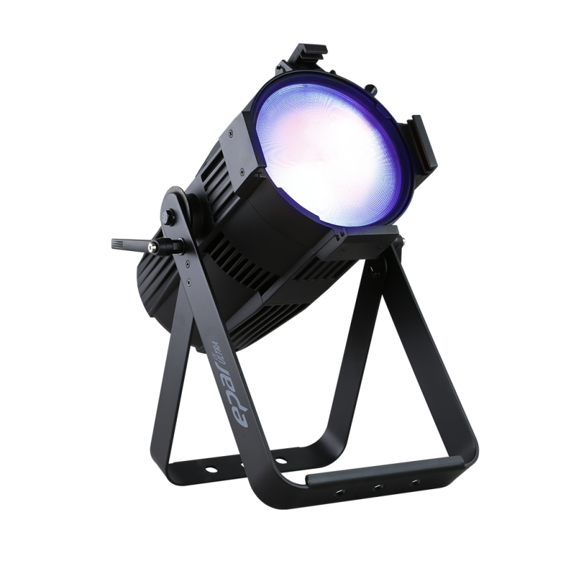

**EPAR MULTI CW**

**LED 冷白 COB PAR灯**

207W 5600K COB LED光源

整机光输出13600流明

高显示指数，CRI > 96 / R9 > 95

可任意变换光束角度（安装不同透镜）

4种调光曲线，高效光学系统

静音操作，无闪烁输出

可调节PWM闪烁频率，适用于任何工作室拍摄

可选配挡光板，网格和色片夹

双吊架设计，便于地面放置与空中悬挂

DMX、RDM、W-DMX控制

**电源**

输入电压与频率 100V-240V，50/60 Hz (自动调节)

电源连接 POWERCON （蓝色）电源输入/输出，最大连接数量8台

信号连接 3芯和5芯DMX信号线输入/输出

整机功率 207W

工作环境 -10℃~45℃

**物理特性**

尺寸 450 x 316 x 208 mm

重量 5.6 kg

散热系统 自动（超静音可调速风扇）

外壳 压铸铝合金，黑色亚光

**产品参数**

**光学**

光源 5600K COB LED

整机光输出 13600 lm

光束角度 12°/ 24°/ 65°

泛光角度 24°/ 40°/ 95°

**效果**

频闪 0-30 Hz

PWM闪烁频率 600 / 1200 / 2000 / 4000 / 6000 / 25000Hz

调光 4种调光曲线

**控制**

控制方式 DMX/RDM（可选W-DMX）

DMX通道 1CH / 2 CH/ 3CH / 6CH

显示屏 带4个按键的OLED屏

**产品尺寸**

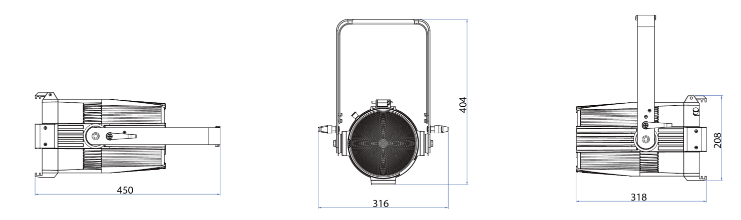

**照度图**

